純水不能導電

圖一 | 圖二
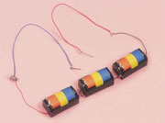 | 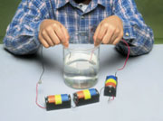
在電線前端增加一根鐵釘（如圖一），目的是為了增加導電面積。接著，將鐵釘放入水中，看燈泡是否會亮。測試結果發現燈泡不會亮，故純水不能導電。（如圖二）

